МБОУ «Новоандреевская школа»

Система оценивания на уроках ОРКСЭ

Выступление подготовила:
Сарышева Линара Ильинична
учитель начальных классов

2021 г.
Способы оценивания качества личностных образовательных результатов при изучении ОРКСЭ
Инструментарий оценивания личностных результатов.
Личностные результаты могут оцениваться только без отметки! Одна из особенностей курса ОРКСЭ - отсутствие оценочной системы. Как оценить уровень знаний, обучающихся? Как оценить полученные навыки коммуникации, критического мышления? Как оценить воспитательные результаты курса или измерить уровень гражданской ответственности и самостоятельности?
Несмотря на отсутствие традиционной бальной системы отметки, учителю доступны другие методы оценки уровня успеваемости, степени глубины полученных знаний и навыков, а также успешности воспитательной деятельности в классе, наличие зачатков ценностного мышления.
На уроках часто использую ситуацию успеха, устную похвалу даже за малейший ответ, раздаю стимулирующие значки (солнышки, сердечки, наклейки)
В качестве оценивания провожу педагогическое наблюдение. Наблюдая за учеником в естественной обстановке - на уроке – видишь проявление его познавательных способностей в процессе овладения учебным содержанием. Каждое наблюдение имеет конкретную цель и проводится по определенной схеме.
Наблюдения проводятся регулярно в течение всего учебного года, а не от случая к случаю. Этот метод помогает наблюдать основные проявления личностных особенностей ученика, его индивидуальную познавательную активность, самостоятельность, произвольность и продуктивность деятельности, избирательность форм учебной работы.
Оценивание по предмету курса ОРКСЭ происходит и через самооценку обучающегося. В данном случае, использую листы самооценки учащихся. Примеров таких листов достаточно много, однако базовые критерии достаточно просты:
- Я хорошо выполнил свою работу на уроке;
- Я мог выполнить работу значительно лучше;
- Я плохо работал на уроке.
Можно такие листы вести на каждом уроке. Заполняя их в форме таблицы, так как это нагляднее и легче обрабатывать учителю.
Таблица 1. Лист самооценки урока или группового мероприятия В ходе проекта я... | Всегда | Иногда | Никогда
Предлагал новые идеи и направления
Определял цели, ставил задачи
Ждал помощи от участников группы
Принимал участие в совместной работе
Задавал вопросы, искал факты, спрашивал разъяснения
Помогал группе в выборе правильных решений
Анализировал, обобщал точки зрения, делал выводы
Находил и исправлял ошибки
Оказывал помощь, откликался на работу других
Преодолевал трудности, добивался достижения результата
Осознавал ответственность за общее дело
Стимулировал дискуссию, предлагая различные точки зрения
Таблица 2.
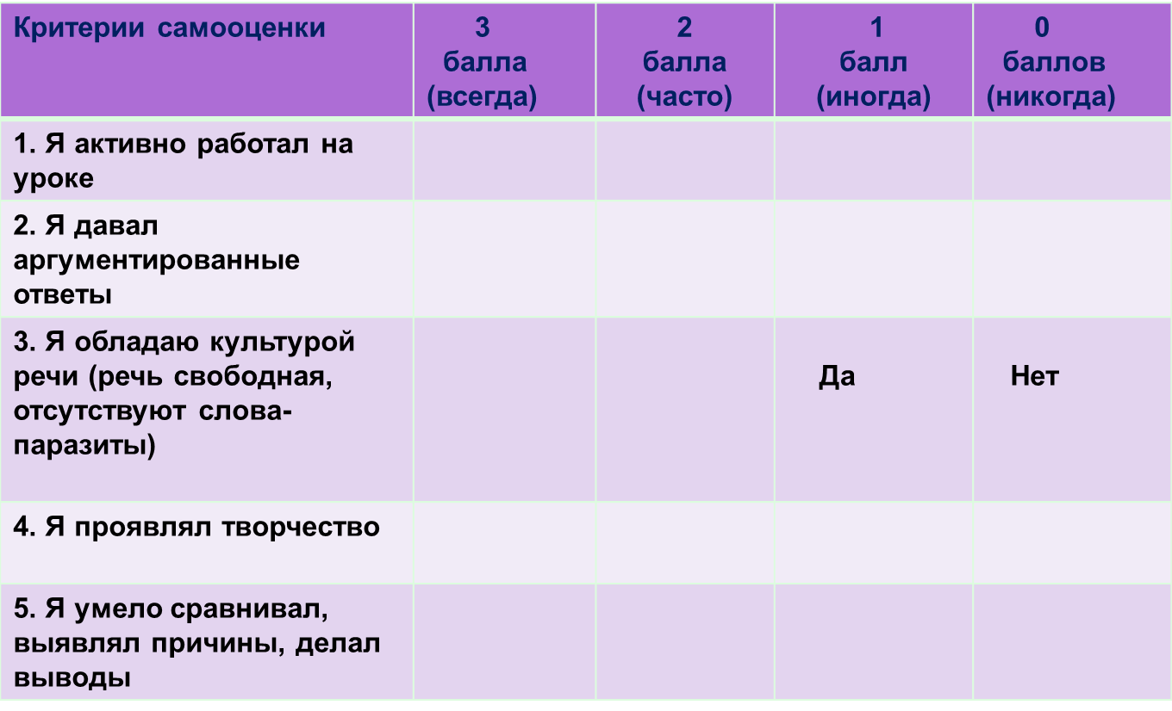
Еще один возможный вариант самооценки - использование цветовых сигналов. Для того чтобы можно было оценить не только письменную работу, но и устную или оценить свою работу сразу после выполнения и показать свой результат учителю, школьники показывают карточки определённого цвета (или делают пометки цветом на полях рабочей тетради), например: зеленый цвет - ученик не допустил ни одной ошибки и доволен собой; красный цвет - надо постараться, и успех придет.
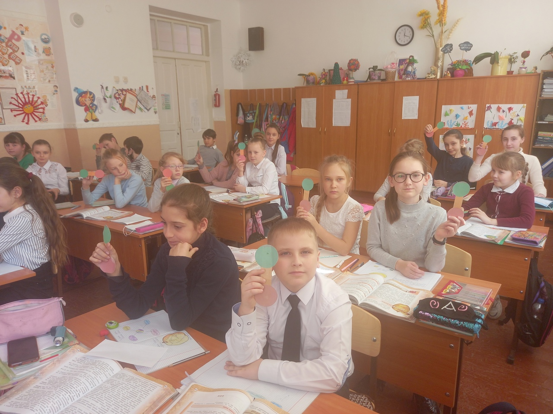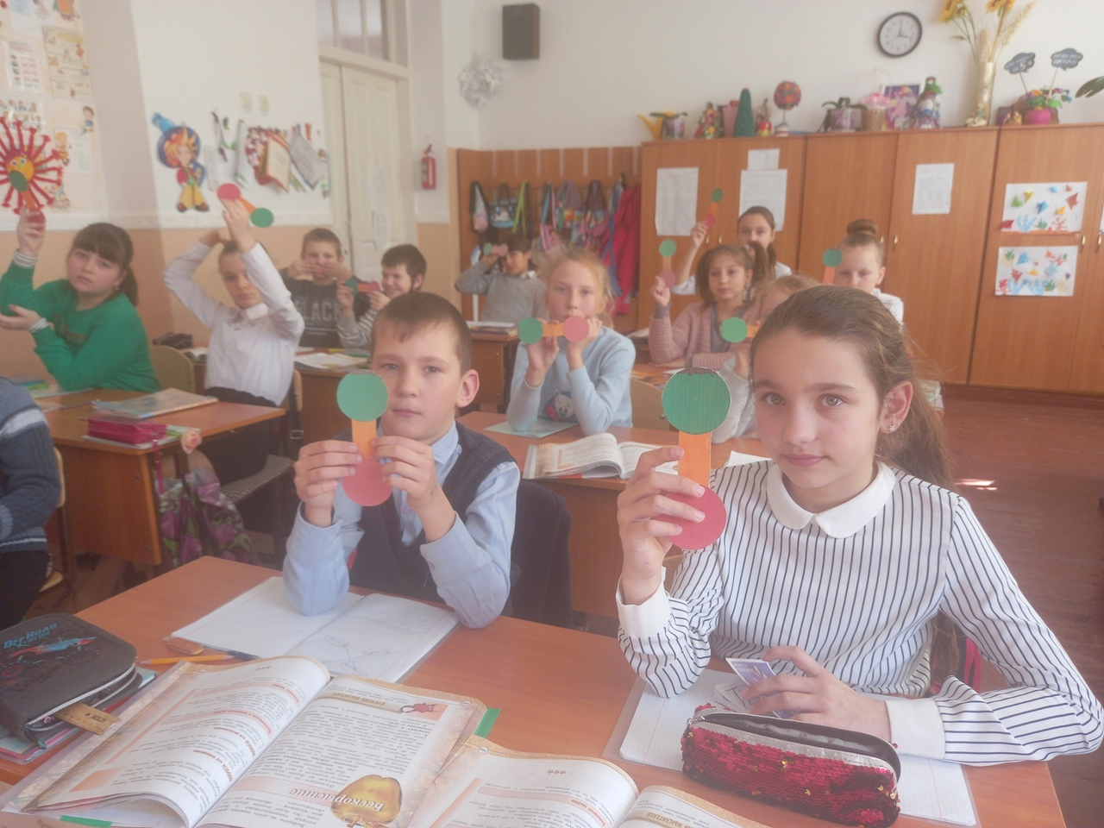
Хорошим показателем достижений ученика является портфолио его творческих работ, которое становится основой оценки образовательных достижений.
Свои творческие работы (иллюстрации, сочинения, ответы на вопросы, планы путешествий т. д.), ученик может оформлять таким образом, чтобы была возможность собрать их в одну папку. Портфолио позволяет учащимся производить самооценку своей деятельности в курсе ОРКСЭ. Овладение основами самооценки позволяет ученику судить о том, что он знает и умеет хорошо, в чем еще надо разобраться, а что еще предстоит узнать.
Также дети выполняют творческие работы (в виде сообщений). Сами выбирают темы: «Вот что значит настоящий, верный друг», «Я хочу вам рассказать об одном добром человеке», «Добро и зло в русских народных сказках», «Дарить жизнь тоже надо учиться». За итоговые работы пишу похвалу в дневник словами «Молодец!», «Умница!».
Завершающим этапом изучения курса является составление и защита проекта. Защита может проходить в разных формах: в форме праздника с приглашением зрителей; в форме конкурса с приглашением жюри; в рабочей обстановке (на уроке).
Работая над проектом, дети учатся искать материал на заданную тему, узнают много интересного, учатся кратко излагать свои мысли устно и письменно, осваивают навыки исследовательской деятельности, работают в группе, учатся бережно относиться к творчеству друг друга.
При изучении ОРКСЭ я соблюдаю культурологический подход, являющийся важнейшим методологическим принципом данного учебного предмета. На уроках уделяю внимание основам духовно-нравственной культуры и традициям народов Республики Крым. Приоритетными в формировании образовательных результатов обучающихся, являются личностные образовательные результаты школьников. Из своего опыта я применяю интерактивные, проектные и игровые технологии.
Это является хорошим показателем развития обучающихся.
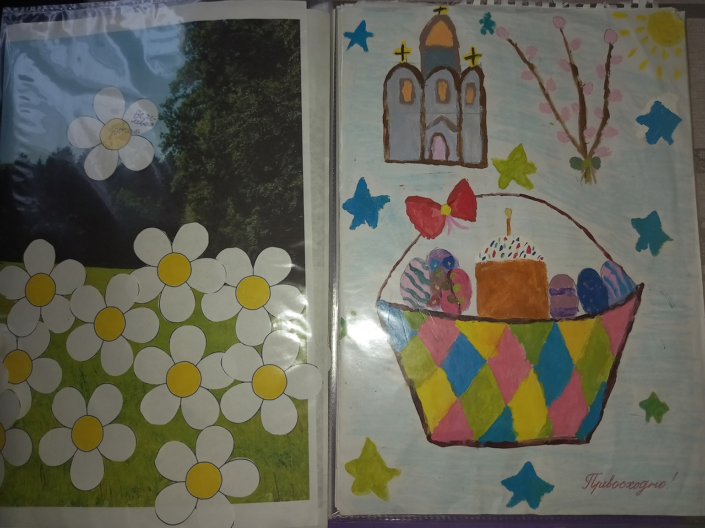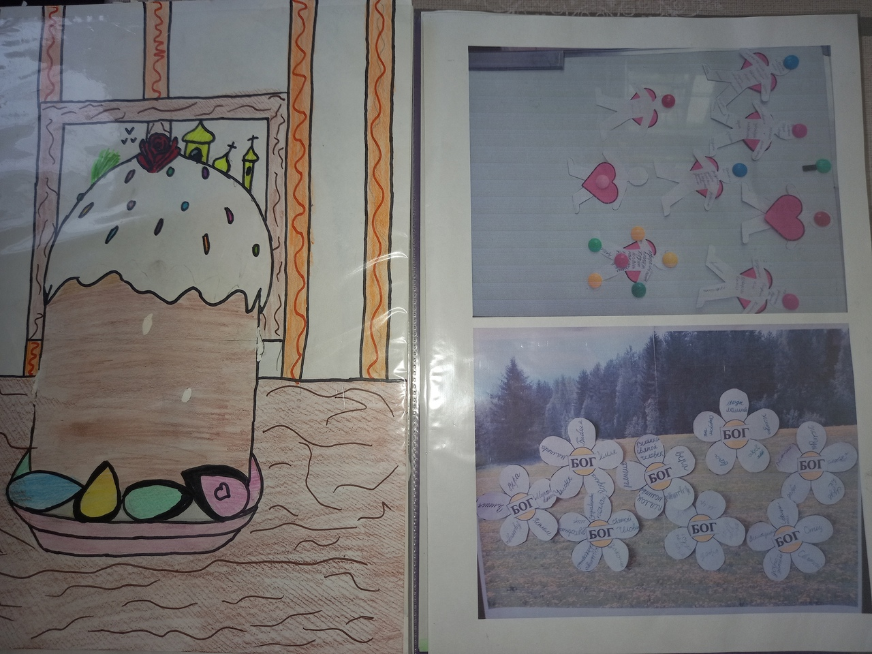
Оцениванию по ОРКСЭ подлежат только личностные, индивидуальные учебные достижения обучающихся (сравнение сегодняшних достижений ребенка с его собственными вчерашними достижениями). Таким образом, в организации системы оценивания учебных достижений младших школьников, отметка успеваемости по результатам освоения курса не предусматривается.
Положительно оценивается каждый удавшийся шаг ребенка, попытка (даже неудачная) самостоятельно найти ответ на вопрос. Поощряется любое проявление инициативы, желание высказаться, ответить на вопрос, поработать у доски. Дети учатся осуществлять самоконтроль: сравнивать свою работу с образцом, находить ошибки, устанавливать их причины, сами вносят исправления.

